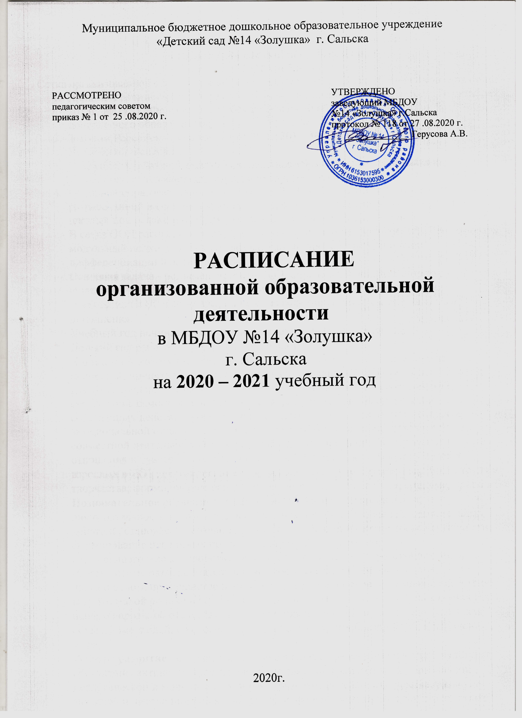
Пояснительная записка
к организованной образовательной деятельности
МБДОУ№14 «Золушка» г. Сальска
на 2020-2021 учебный год
Сетка организованной образовательной деятельности (ООД) разработана в соответствии:
- Приказом Министерства образования и науки Российской федерации «17» октября 2013г. № 1155 «Федеральный государственный образовательный стандарт дошкольного образования».
- Законом Российской Федерации от 29.12.2012. №273-ФЗ « Об образовании Российской Федерации»
- СанПиН 2.4.1.3049-13 «Санитарно — эпидемиологические требования к устройству, содержанию и организации режима работы в ДОУ» от 15.05.2013.
- Основной образовательной программы МБДОУ№14 «Золушка» г. Сальска разработанной на основе основной образовательной программы «От рождения до школы» под редакцией Н.Е.Веракса, Т.С.Комаровой, М.А.Васильевой.
В сетке ООД распределено количество занятий, дающее возможность использовать модульный подход, строить образовательный процесс на принципах дифференциации и вариативности.
Основная задача - регламентировать ООД, определить направленность, установить виды и формы организации, их количество в неделю. В ходе реализации ООД, в сетку ООД в течение года могут вноситься изменения и дополнения.
Учебный год начинается с 1 сентября и заканчивается 31 мая.
Детский сад работает в режиме пятидневной рабочей недели.
Социально-коммуникативное развитие направлено на усвоение норм и ценностей, принятых в обществе, включая моральные и нравственные ценности; развитие общения и взаимодействия ребёнка с взрослыми и сверстниками; становление самостоятельности, целенаправленности и саморегуляции собственных действий; развитие социального и эмоционального интеллекта, эмоциональной отзывчивости, сопереживания, формирование готовности к совместной деятельности со сверстниками, формирование уважительного отношения и чувства принадлежности к своей семье и к сообществу детей и взрослых в ДОУ; формирование позитивных установок к различным видам труда и творчества; формирование основ безопасного поведения в быту, социуме, природе.
Познавательное развитие предполагает развитие интересов детей, любознательности и познавательной мотивации; формирование познавательных действий, становление сознания; развитие воображения и творческой активности; формирование первичных представлений о себе, других людях, объектах окружающего мира, о свойствах и отношениях объектов окружающего мира, (форме, цвете, размере, материале, звучании, ритме, темпе, количестве, числе, части и целом, пространстве и времени, движении и покое, причинах и следствиях и др.), о малой родине и Отечестве, представлений о социокультурных ценностях нашего народа, об отечественных традициях и праздниках, о планете Земля как общем доме людей, об особенностях природы, многообразии стран и народов мира.
Речевое развитие включает владение речью как средством общения и культуры; обогащение активного словаря; развитие связной, грамматически правильной диалогической и монологической речи; развитие речевого творчества; развитие звуковой и интонационной культуры речи, фонематического слуха; знакомство с

книжной культурой, детской литературой, понимание на слух текстов различных жанров детской литературы; формирование звуковой аналитико-синтетической активности как предпосылки обучения грамоте.
Художественно-эстетическое развитие предполагает развитие предпосылок ценностно-смыслового восприятия и понимания произведений искусства (словесного, музыкального, изобразительного), мира, природы; становление эстетического отношения к окружающему миру; формирование элементарных представлений о видах искусства; восприятие музыки, художественной литературы, фольклора; стимулирование сопереживания персонажам художественных произведений; реализацию самостоятельной творческой деятельности детей (изобразительной, конструктивно-модельной, музыкальной, и др.)
Физическое развитие включает приобретение опыта в следующих видах деятельности детей: двигательной, в том числе связанной с выполнением упражнений, направленных на развитие таких физических качеств, как координация и гибкость; способствующих правильному формированию опорно-двигательной системы организма, развитию равновесия, координации движения, крупной и мелкой моторики обеих рук, а также с правильным, не наносящем ущерба организму, выполнением основных движений (ходьба, бег, мягкие прыжки, повороты в обе стороны), формирование начальных представлений о некоторых видах, спорта, овладение подвижными играми с правилами; становление целенаправленности и саморегуляции в двигательной сфере; становление ценностей здорового образа жизни, овладение его элементарными нормами и правилами (в питании, двигательном режиме, закаливании, при формировании полезных привычек и др.)
Педагог самостоятельно дозирует объем образовательной нагрузки, не превышая при этом максимально допустимую санитарно-эпидемиологическими правилами и нормативами нагрузку.
ООД с детьми проходит и в первую и во вторую половину дня. В теплое время года часть занятий может проводиться на участке во время прогулки.
Содержание сетки ООД включает совокупность образовательных областей, которые обеспечивают разностороннее развитие детей с учетом их возрастных и индивидуальных особенностей по основным направлениям: физическому, социально-личностному, речевому, художественно-эстетическому и познавательному развитию.
Сетка ООД состоит из двух частей: обязательной и части формируемой участниками образовательных отношений.
Образовательные области реализуются в рамках обязательного дошкольного образования (не менее 60% от общего нормативного времени, отводимого на основную программу) и вариативной части (не более 40% от общего объема программы)

РАСПИСАНИЕ НЕПРЕРЫВНОЙ ОБРАЗОВАТЕЛЬНОЙ
Группы, программа | Понедельник |  | Вторник
Кратковременная группа детей по адаптации от  1-3 лет «Малышки»  10 занятий по 10 мин. | 1. Развитие речи (РР)  2. Физическое развитие (ФР) | 9.30-9.40  9.50-10.00 | 1. Лепка (Х-ЭР)  2. Музыка (Х-ЭР) | 9.30-9.40  9.50- 10.00
Группа общеразвивающей направленности детей 2-3 лет «Бусинки»  10 занятий по 10 мин. | 1 Физическое развитие (ФР)  2. Ознакомление с окружающим миром (ПР) | 9.00-9.10  9.35-9.45 | 1.Музыка  2. ФЭМП (ПР) | 9.00-9.10  9.20-9.30
Группа общеразвивающей направленности  детей 3-4 лет «Ладушки»  10 занятий по 15 мин. | 1. Ознакомление с окружающим миром (ПР)  2. Физическое развитие (ФР) | 9.00-9.15  9.25-9.40 | 1. ФЭМП (ПР)  2.Музыка (Х-Э Р) | 9.00-9.15  9.25-9.40
Группа комбинированной направленности  детей 4-5 лет «Капельки»  10 занятий по 20 мин. | 1. Музыка (Х-Э Р)  2. Лепка/аппликация (Х-ЭР) | 9.00-9.20  9.30-9.50 | 1. Физическое развитие (ФР)  2 Развитие речи (РР) | 9.00-9.20  9.30-9.50
Группа общеразвивающей направленности  детей 4-5 лет «Почемучки»  10занятий по 20 мин. | 1. Рисование (Х-ЭР)  2. Физическое развитие (ФР)  на прогулке | 9.00-9.20  9.30-9.50  9.50- 10.10 | 1. Музыка (Х-ЭР)  2. Развитие речи (РР) | 9.00-9.20  9.30-9.50
Группа комбинированной направленности  детей 5-6 лет «Подсолнушки»  12 занятий по 25 мин. | 1. Развитие речи (РР)  2. Музыка | 9.00-9.25  9.35-10.00 | 1. Ознакомление с окр.(ПР))  2. Физкультурное (ФР)  3. Рисование (Х-ЭР) | 9.00-9.25  9.35-10.00  10.10-10.35
Группа  общеразвивающей направленности  детей 6-7 лет «Колокольчики»  13 занятий по 30 мин. | 1.Развитие речи (РР)  2. Физическое развитие (ФР)  3.Рисование (Х-ЭР) | 9.00-9.30  9.40-10.10  10.20-10.50 | 1. ФЭМП (ПР)  2. Рисование (Х-ЭР)  3.Музыка (Х-Э Р) | 9.00-9.30  9.40-10.10  10.20-10.50
Группа  направленности  детей 6-7 лет «Звездочки»  13 занятий по 30 мин. | 1.Развитие речи (РР)  2.Рисование (Х-ЭР)  3. Музыка(Х-ЭР) | 9.00-9.30  9.40-10.10  10.20-10.50 | 1. ФЭМП (ПР)  2. Совместная деятельность  3.Физическое развитие (ФР)  подгруппы | 9.00-9.30  9.40-10.00  10.10-11.00
Группа компенсирующей направленности  детей 4-7 лет «Пчелки»  13 занятий по 30 мин. | 1. Фронтальное логопедическое (РР)  2 Рисование.(Х-ЭР)  3. Физкультурное (ФР) | 9.00-9.30  9.40-10.10  10.30-11.00 | 1.ФЭМП (ПР)  2. Музыка | 9.00-9.30  9.40-10.10

Утверждено:
заведующий МБДОУ№14 «Золушка»
г.Сальска
А.В.Герусова

ДЕЯТЕЛЬНОСТИ НА 2020 – 2021 УЧЕБНЫЙ ГОД

Среда |  | Четверг |  | Пятница
1. Физическое развитие (ФР)  2 ФЭМП (сенсорика) | 9.30-9.40  9.50-10.00 | 1. Развитие речи (РР)  2. Рисование (Х-ЭР) | 9.30-9.40  9.50-10.00 | 1. Ознак.с окр (ПР)  2. Музыка (Х-ЭР) | 9.30-9.40  9.50-10.00
1. Физическое развитие (ФР)  2. Развитие речи (РР) | 9.00 – 9.10  9.35 – 9.45 | 1. Лепка/аппликация (Х-ЭР)  2. Физическое развитие на прогулке (ФР) | 9.00 -9.10  9.40-9.50 | 1. Музыка  2. Рисование (Х-ЭР) | 9.00-9.10  9.20 -9.30
1. Развитие речи (РР)  2. Физическое развитие (ФР) | 9.00-9.15  9.25-9.40 | 1. Лепка/аппликация(Х-ЭР)  2. Физическое развитие на прогулке (ФР) | 9.00- 9.15  9.45-10.00 | 1. Рисование (Х-ЭР)  2. Музыка(Х-Э Р) | 9.25-9.40  9.25-9.40
1. ФЭМП (ПР)  2. Физическое развитие на прогулке (ФР) | 9.00-9.20  9.40-10.00 | 1. Физическое развитие (ФР)  2. Рисование (Х-ЭР) | 9.00-9.20  9.30-9.50 | 1. Ознак.с окр (ПР)  2. Музыка (Х-ЭР) | 9.00-9.20  9.30-9.50
1. Ознакомление с окружающим миром (ПР)  2. Физическое развитие (ФР) | 9.00-9.20  9.40-10.00 | 1. Музыка (Х-Э Р)  2. ФЭМП (ПР) | 9.00-9.20  9.30-9.50 | 1. Физическое развитие (ФР)  2. Лепка/аппликация (Х-ЭР) | 9.00-9.20  9.30-9.50
1. Музыка (РР)  2. Развитие речи | 9.00-9.25  9.35-10.00 | 1. ФЭМП (ПР)  2. Рисование (ПР)  3. Физическое развитие (Ф Р) | 9.00-9.30  9.40-10.10  10.10-10.35 | 1. Лепка/аппликация (Х-ЭР)  2. Физическое развитие (на прогулке) (ФР) | 9.00-9.25  9.45-10.10
1. Развитие речи (РР)  2. Совместная деятельность  3. Физическое развитие (ФР) | 9.00-9.30  9.40-10.10  10.20-10.50 | 1. ФЭМП (ПР)  2. Музыка(Х-Э Р)  3. Физическое развитие (ФР)  на воздухе | 9.00-9.30  9.40-10.20  10.10-10.35 | 1. Ознак.с окр (ПР)  2. Лепка/аппликация (Х-ЭР)\ | 9.00-9.40  9.40-10.10
1. Развитие речи (РР)  2. Музыка  3.Лепка/аппликация (Х-ЭР) | 9.00-9.30  9.40-10.10  10.20-10.50 | 1. ФЭМП (ПР)  2. Физическое развитие на прогулке | 9.00-9.30  9.50-10.20 | 1. Ознакомление с окр.(ПР)  2. Физическое развитие (ФР)  подгруппа  3. Рисование (Х-ЭР)  подгруппа | 9.00-9.30  9.40-10.40  9.40-10.40
1. . Фронтальное логопедическое (РР)  2. ФЭМП (ПР)  3. Лепка/аппликация | 9.00-9.30  9.40-10.10  10.20-10.50 | 1. Рисование (Х-ЭР)  3. Физическое развитие (ФР) | 9.00-9.30  9.40-10.10 | 1. Музыка (логоритмика)  2. Ознак.с окр (ПР)  3. Физическое развитие на прогулке | 9.00-9.30  9.40-10.10  10.40-11.00

